**Литература, 6 класс**

**Тема. Книга А. Жвалевского и Е. Пастернак «Время всегда хорошее»**

Цели:воспитание квалифицированного читателя со сформированным эстетическим вкусом, способного аргументировать своё мнение; формирование умений давать оценку героям и их поступкам

Материал к уроку

1. **Мотивация учебной деятельности.**

Кто из нас не мечтал хотя бы однажды очутиться в машине времени и перенестись в будущее или отправиться в прошлое… Именное такое путешествие предлагают предпринять читателю авторы книги.

1. Просмотр буктрейлера (по ссылке)

**Буктрейлер (англ. booktrailer) — это небольшой видеоролик, рассказывающий в произвольной художественной форме о какой-либо книге.** Цель таких роликов – пропаганда чтения, привлечение внимания к книгам при помощи визуальных средств, характерных для трейлеров к кинофильмам.



1. **Материал об авторах**

  -   Писатели А. Жвалевский и Е. Пастернак – самые известные авторы книг для подростков. Окончили  Белорусский государственный университет, но не филологический или журналистский, а физический факультет. Их произведения мгновенно становятся популярными. Повесть «Время всегда хорошее» имеет много наград. Весной 2010 года повесть «Время всегда хорошее» получила премию «Алиса», а в июне 2011 года заняла третье место во всероссийском конкурсе [Книгуру](https://www.google.com/url?q=https://ru.wikipedia.org/wiki/%25D0%259A%25D0%25BD%25D0%25B8%25D0%25B3%25D1%2583%25D1%2580%25D1%2583&sa=D&ust=1604651010223000&usg=AOvVaw3ugkC7C7pyAy-DMntRmGss). Позже премии  «Заветная мечта», «Крапивинская премия».  Живут в Белоруссии, но издаются в России. С 2005 года — член группы сценаристов, которая пишет сценарии для телесериалов, среди которых — популярный сериал «[Солдаты](https://www.google.com/url?q=https://ru.wikipedia.org/wiki/%25D0%25A1%25D0%25BE%25D0%25BB%25D0%25B4%25D0%25B0%25D1%2582%25D1%258B_(%25D1%2582%25D0%25B5%25D0%25BB%25D0%25B5%25D1%2581%25D0%25B5%25D1%2580%25D0%25B8%25D0%25B0%25D0%25BB)&sa=D&ust=1604651010224000&usg=AOvVaw105Z7vjL-Re9WDReWbKkUb)». По итогам профессионального конкурса «Брэнд года—2012», проводимого в Белоруссии(25 января 2013 года), Андрей Жвалевский стал брэнд-персоной 2012 года в номинации «Культура»

1. **Жанр книги**

Современная литература 21 века развивает такие жары как фэнтези и фантастика. Но они отнюдь уже не в чистом виде, а переформатированные, рассматриваются под разными углами зрения и сильно разветвляются.

Фантазийная литература на современном этапе плодотворно сотрудничает с компьютерной игровой индустрией. По мотивам самых известных компьютерных игр пишутся книги, и наоборот. А если перечислять поджанры, то можно выделить: космооперу, городское фэнтези, киберпанк, постапокалипсис, стимпанк, технофэнтези, хоррор и готический роман.

**Фентези – вид фантастической литературы, основанный на использовании мифологических и сказочных мотивов.** В современном виде сформировался в начале XX  века. Произведения фентези чаще всего напоминают историко-приключенческий роман, действие которого происходит в вымышленном мире, близком к реальному.

5. **Идея сюжета** - перемещение во времени двух школьников – мальчика и девочки

**Конкретные даты - 1980 и 2018**

80- е годы – детство ваших родителей.

2018 - фактически ваше детство.

6**. Прочитать отрывок-рассуждения бабушки Любови Александровны Архиповой  о времени:**

– Ох, деточка, – сказала она, – плохое время, говоришь? А я помню, как Женькиного отца рожала. Война только-только кончилась. Муки нет. Коровы две на всю деревню, да такие тощие, что мы их больше откармливали, чем доили. На полях сеять нечего, да и опасно – там мины вперемешку со снарядами неразорванными. А пацаны, за которыми не уследишь, норовят еще гранату какую откопать да в костер бросить…

Бабушка вздохнула – наверное, вспомнила что-то не слишком приятное.

– Как же вы жили? – виновато спросила я.

– А так и жили. И, между прочим, радовались! – баба Люба снова заулыбалась. – Потому что война кончилась! Потому что не стреляли, не бомбили. Потому что не надо было на дорогу каждую секунду оглядываться, не едут ли каратели… Так что время и тогда было хорошее, и сейчас отличное, а будет еще лучше!

**7. Прочитать следующий отрывок из книги**

И гадость случилась, хотя сначала я ее и не заметил. Утром, перед школой, включил комп и проверил, что мне успели понаписать. Все обсуждали какую-то новость на форуме. Я кликнул, посмотрел. Ничего такого особенного не заметил. Просто какой-то Аноним вывесил наши ники, а рядом – фамилии. Я проверил – все в порядке, ничего не перепутано. И ники написаны правильно. Я почитал комменты, но ничего не понял – там стояли сплошные угрожающие смайлики и призывы «убиць гада ап стену!».    Только в классе я сообразил, в чем беда. То есть не сообразил, а Сушка мне объяснила.

Сушка:

    – Наши ники– это же главный секрет каждого человека! Теперь, когда все знают, у кого какой ник, можно же запросто полистать историю форумов и прочитать, кто что говорил. Ястреб, например, в форуме даже стихи писал! Его ж засмеют теперь!

Витя:

    – Погоди, Снежка. (пауза) Ты чего?

    Сушка вдруг покраснела так стремительно, что я испугался.

    –    – Ничего, – буркнула она, – меня никто Снежкой не звал раньше.

Витя:

    – Погоди, мы же и так все наши ники знаем.

Сушка:

    – Не все! Только свои! А теперь вся школа знает!

Витя:

    – Ну и флаг им в руки! Тебе-то что?!

Сушка:

    – Не хочу, чтобы каждый в моих мыслях копался! Когда я под ником, то… ну… как будто…

Витя:

    – Как человек-невидимка?

Сушка:

    – Ага! А теперь будут копаться… всякие…

Витя:

    – Вот что, Снежка! Никто тебя не обидит! Я обещаю! И гада этого найду. Найду и накажу. А то, что ники наши все узнали… Ну и пожалуйста! Я своим ником горжусь.  А я – Биг Билл! Понятно? И мне плевать, что все об этом знают!

    Почти все вокруг радостно завопили.

    Витя:

    – Не знаю, кто тут решил подложить нам свинью, но он дурак! Потому что мы никого не боимся! Правда, Ястреб?!

    Димка ловко вскарабкался на соседнюю парту:

    – А я Ястреб! И мне тоже плевать!!!

    Класс снова радостно завопил…

**8. Над какими проблемами заставляют задуматься авторы книги " Время всегда хорошее" А. Жвалевский и Е. Пастернак ?**

Авторы обращаются  к теме повсеместного распространения интернета, влияния его на практически все сферы современной жизни не только взрослых, но и детей. Подчёркивают важность Всемирной Сети как бесценного источника быстрой информации, но трезво смотрят на  "отупляющую" способность компьютерных игр, их примитивизм по сравнению с тем удовольствием, в том числе познавательным, которое дарит живое общение и самостоятельный поиск необходимых сведений.

**9. Выводы**

  Время всегда хорошее, неважно, в какой период истории ты живёшь. Авторы не пытаются прошлое очернить или приукрасить. Им не свойственна ностальгия, это скорее интерес исследовательского толка, потребность рассказать, как было раньше ( раньше и лучше не синонимы, но и не антонимы) см  слова Е,Пастернак.  В любой эпохе можно найти хорошее.

Авторы в яркой занимательной , динамичной, фантастической, но при этом полной мелких подробностей и запоминающихся деталей форме способны показать глубокое понимание внутреннего мира ребёнка, интерес к тому, чем живёт человек вне зависимости от возраста.

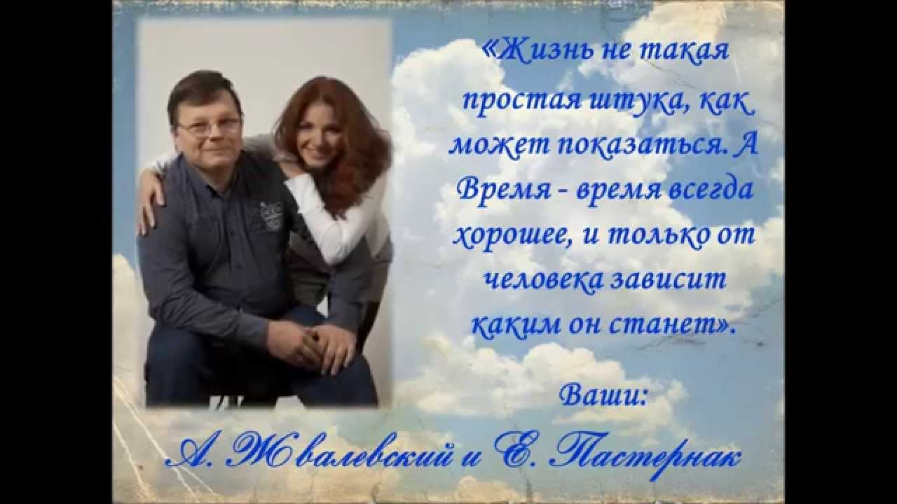

**10. Домашнее задание.**

Какие жизненные ценности остаются важными и нужными во все времена? (6 предложений).